9 дәріс.
- Электр заряды және оның сақталу заңы. Зарядтардың өзара әсерлері
Ерте заманнан жүнге үйкелген кәріптас өзіне жеңіл заттарды тартатындығы белгілі болған. Бірақ XVI ғасырдың аяғында ағылшын дәрігері Джильберт бұл құбылысты жан-жақты зерттеп, табиғатта кездесетін барлық денелердің электрлену қабілеттілігі бар екендігін, зарядталатындығын анықтады. Яғни Электр зарядтары әртүрлі заттар бір-бірімен тығыз жанасқанда туындайды. Қатты денелердің тығыз жақындасуына олардың беттерінің тегіс еместігі кедергі жасайды. Денелерді сығып бір-біріне ысқылағанда олардың бірнеше нүктелерінде ғана жанасатын беттері жақындап, электр зарядтары пайда болады. Тәжірибе екі зарядталған дене бірін-бірі тартатындығын немесе тебетіндігін көрсетті. Егер жібек жіпке ілінген екі жеңіл затты жібекке үйкелген шыны таяқшаны жанастыру арқылы зарядтасақ, олар бірін-бірі тебеді. Эбонитті теріге үйкеп, екі жеңіл денені зарядтасақ, осы құбылыс байқалады. Екі жеңіл дененің біреуін шыны таяқшамен екіншісін эбонитпен зарядтасақ, олар бірін-бірі тартады. Бұдан шынымен эбониттің зарядтарының сапалық айырмашылықтары бар екендігі шығады. Көптеген әртүрлі заттардың бар болуына қарамастан, табиғатта зарядтың екі түрі кездеседі. Жібекке үйкелген шыны да пайда болатын оң және теріге үйкелген эбонитте пайда болатын теріс зарядтарға бөлінеді. Олай болса, аттас зарядтар бірін-бірі тебеді. Ал әр аттас зарядтар бірін-бірі тартады. Электр зарядының оң және теріс болып бөлінуі, олардың іргелі қасиетіне жатады. Р.Милликен және А.Ф.Иоффе кез келген дененің заряды қандайда бір элементар e зарядқа (е=1.6*10¹⁹ Кл) бүтін еселі, яғни дискретті болатындығын дәлелді. Элементар теріс және оң зарядтады тасымалдайтын бөлшектер электрон мен (m_{e}=9,1*10⁻³¹ кг) протон (m_{p}=1.67*10⁻²⁷ кг). Кез 31 келген заряд элементар е зарядының бүтін еселі жиынтығынан тұратындықтан, оның заряды мына формуламен анықталады:
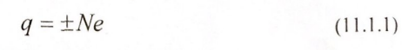
Физикалық шама тек белгілі дискретті мәндерді қабылдаса, онда ол квантталады деп есептеледі. (11.1.1) өрнегі зарядтың квантталатындығын көрсетеді. Әртүрлі инерциалды санақ жүйелердегі зарядтың шамасы бірдей.
Яғни, электр заряды релятивисті инвариантты. Сондықтан зарядтың шамасы оның тыныштықтағы немесе қозғалыстағы күйіне тәуелсіз. Кейбір денелердегі электр зарядтары оның әртүрлі бөліктерінде еркін қозғалса, басқа денелерде еркін қозғала алмайды. Зарядтар еркін қозғалатын денелерді электр өткізгіштер (сұйық және қатты күйдегі барлық металдар, судағы тұздар мен қышқылдардың ерітінділері) ал зарядтар еркін қозғала алмайтын денелерді (кәріптас, кварц, эбонит және қалыпты жағдайдағы барлық газдар) диэлектриктер деп атайды. Зарядтардың тасымалдау жағынан өткізгіштер мен диэлектриктердің арасында жататын заттар шала өткізгіштерге (германий, кремний) жатады. Тәжірибеден алынған нәтижелерді талдап М. Фарадей алғаш рет табиғаттың іргелі заңына (зарядтың сақталу заңы), анықтама берді. Оқшауланған жүйедегі электр зарядтарының алгебралық қосындысы жүйенің ішінде қандай үрдістер өтсе де өзгермейді. Заттардың құрылысы мен ондағы өтетін үрдістерді жақсы ұғыну үшін зарядтың сақталу және квантталу заңдылықтарын білу қажет.
1785 жылы Кулон электр өрісінің теориясының негізін құрайтын зарядтардың әсерлесу заңын тәжірибе жүзінде ашты.
Кулон заңы қозғалмайтын нүктелік зарядтар үшін орындалады. Нүктелік заряд деп сызықтық өлшемдері өзімен әсерлесетін зарядтарға дейінгі арақашықтықпен салыстырғанда едәуір кіші зарядты айтады. Мысалы, зарядталған екі жұлдыздың арасындағы электрлік әсерлесу күшін анықтағанда, сызықтық өлшемдері олардың арақашықтарынан өте көп кіші болғандықтан, нүктелік заряд ретінде қарастырамыз. Ал 0,5 см қашықтықта орналасқан 0,1 см зарядталған шарлар үшін Кулон заңы орындалмайды.
Кулон заңы: вакуумде орналасқан екі тыныштықтағы нүктелік зарядтың әсерлесу күші зарядтардың көбейтіндісіне тура, ал арақашықтықтарының квадратына кері пропорционал:
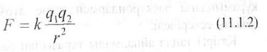
Мұндағы, k өлшемді таңдап алғанға тәуелді пропорционалдық коэффициент, Векторлық түрде төмендегідей өрнектеледі:
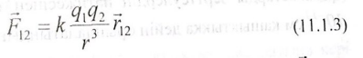
Мұндағы. ${\vec{F}}_{12}$, q₁ зарядқа q₂ заряд тарапынан әсер ететін күш, ${\vec{r}}_{12}$, q₁ және q₂ зарядтарын қосатын радиус-вектор. (${|\vec{r}}_{12}$| = r) Егер әсерлесетін зарядтар біртекті және изотропты ортада орналасса, әсерлесу күші мына формуламен анықталады:
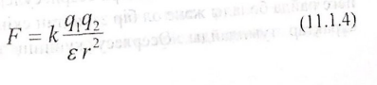
Мұндағы, ε берілген ортадағы зарядтардың әсерлесу күш вакуумдағыдан неше есе кем екендігін көрсететін ортаның диэлектрлік өтімділігі.
Вакуумда ε = 1.
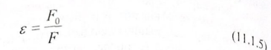
Мұндағы F₀, зарядтардың вакуумдегі, F берілген ортадағы 1 әсерлесу күштері Халықаралық жүйеде пропорционалдық коэффициент мынаған тең:
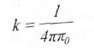
Онда Кулон заңы төмендегідей өрнектеледі:
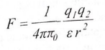
Мұндағы, ε₀ электрлік тұрақты шама:
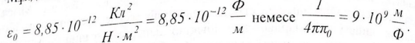
Егер әсерлесетін зарядтардың саны екеуден коп болса, онда әрбір зарядқа басқа зарядтар тарапынан әсер ететін күш (11.1.2) формуласымен анықталады.
Егер q₁ және q₂ зарядтары ауада, керосинде немесе қандай да бір электр өткізбейтін ортада орналасса, олардың өзара әсерлерінен басқа ортаның құрамындағы электрондармен және атом ядроларымен әсерлесулері арқылы ескеріледі.
Қазіргі таңда айналмалы таразыдан басқа Кулон заңының дұрыстығын дәлелдейтін көптеген тәжірибелер оның өте үлкен және кіші қашықтықтарда үлкен дәлелділікпен орындалатындығын көрсетті. Мысалы, атомдық құбылыстарды зерттеулердің нәтижесінен зарядтардың әсерлесу заңының 10⁻¹³ см қашықтыққа дейін орындалатындығы алынды.

- Электр өрісі және оның кернеулігі. Суперпозиция принципі. Дипольдің электр өрісі. Вектор ағыны
Электр зарядтарының өзара әсерлесулерін зерттегенде әсерлесу күштері неге пайда болады және ол бір зарядтан екіншісіне не арқылы беріледі деген сұрақтар туындайды. Әсерлесу күшінің табиғатын және оның берілуін түсіну үшін тыныштықтағы зарядтардың арасы тартылыс немесе тебіліс күштерін іске асыратын қандай да бір физикалық агентпен толтырылған деп есептеледі. Бұл агент электр өрісі болып табылады. Электр өрісіне орналастырылған кез келген зарядқа күштің әсер етуі, оның негізгі қасиеттерінің бірі. Тыныштықтағы зарядтардың әсерлесуін қарастырғанда біз электр өрісі деген ұғымды қабылдаймыз.
Осыған ұқсас қозғалыстағы зарядтардың (токтардың), тұрақты магниттердің магниттік әсерлерін қарастырғанда, магнит өрісі ұғымына келеміз. Алдағы уақытта электр және магнит өрістері бір-біріне айналатындығын, олардың әрқайсысы электромагниттік өрістің дербес жағдайы болатындығын көрсетеміз. Сонымен қатар электрлік (магниттік) өрістер зарядтарсыз (тоқсыз) пайда бола алатындығы дәлелденді. Электромагниттік өрістің қозғалыс мөлшері мен массасы бар және ол энергияны тасымалдайды. Электромагниттік өріс электрлік және магниттік әсерлерді қамтамасыз ететін материяның анықталған түрі.
Электр өрісінін, мөлшерлік сипаттамасын анықтау мақсатында арнайы физикалық шама - электр өрісінің кернеулігі енгізіледі. Шамасы q нүктелік заряд өрісіне шамасы q₁ басқа сынақ зарядын енгізейік. q₁ сынақ зарядына өрістің әртүрлі нүктелерінде Кулон заңына бағынатын да зарядына пропорционал күштер әсер етеді. Сондықтан әсер ететін күштің сынақ зарядының шамасына қатынасы $\frac{F}{q_{1}}$ - сынақ зарядын таңдап алғанға тәуелсіз және ол сынақ заряды орналасқан нүктенің электр өрісін сипаттайды. Осы шаманы электр өрісінің кернеулігі деп атайды. Егер электр өрісі бір нүктелік q зарядтан туындаса, кернеуліктің шамасы тікелей Кулон заңындағы теңдіктің екі жағын екінші зарядка бөлу арқылы анықталады. Электр өрісінің кернеулігін $\overline{Е}$ деп белгілесек, төмендегі өрнекті аламыз:
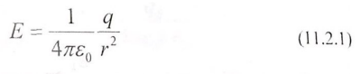
Нүктелік зарядтың кернеулігі зарядтан қашықтықтың квадратына кері пропорционал кемиді. Электр заряды скалярлық, ал күш векторлық шама, олай болса векторды скалярға бөлсек, вектор шығады. Яғни, электр өрісінің кернеулігі векторлық шама.
Кернеуліктің бағыты қарастырып отырған өріс нүктесіндегі оң зарядка жер ететін күштің бағытын анықтайды. Егер өрісті оң заряд туғызса, кернеуліктің векторы зарядтан сыртқы кеңістікке радиус-вектордың бойымен бағытталады. Өрісті теріс заряд туғызса, өрістің кернеулігі зарядка бағытталған (11.2.1-сызба).
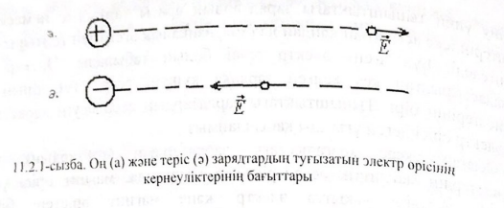
Нүктелік зарядтың кернеулігінің векторлық түрі мына қатынаспен өрнектеледі:
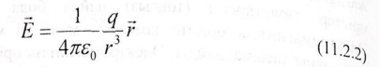
Мұндағы r зарядтан өрістің, қарастырылып отырған нүктесіне дейінгі қашықтықтың абсолют мәні, $\vec{r}$ зарядтан берілген нүктеге жүргізілген радиус-вектор
Қандайда бір нүктеде электр өрісінің кернеулігі белгілі болса, сол нүктеде орналасқан зарядқа әсер ететін күш төмендегі формуламен анықталады:
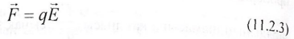
$\vec{E}$ векторы өрістің барлық нүктелерінде оң зарядтан сыртқа, теріс зарядқа сырттан радиалдың бойымен бағытталған. Берілген нүктедегі электр өрісінің кернеулігі оң бірлік зарядқа әсер ететін күшпен анықталатын физикалық шама. Электр өрісін кернеуліктің сызықтары (күш сызықтары) арқылы график түрінде кескіндейді. Күш сызықтарына жүргізілген жанама әрқашан берілген нүктедегі кернеулік бағытына сәйкес келеді. (11.2.2-сызба).
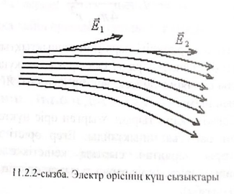
Кеңістіктің берілген нүктесінде кернеулік векторының бір ғана бағыты болғандықтан, олар ешқашан қиылыспайды. Біртекті өрісте кернеулік сызықтары кернеулік векторына параллель. Электр өрісін график түрінде кескіндеу әдісіне электротехникада кеңінен қолданылады.
Екі q_{l} және q₂ зарядтарының кеңістіктің А нүктесінде туғызатын электр өрісінің $\vec{E}$₁, $\vec{E}$₂ кернеуліктерін қарастырайық. (11.2.3-сызба)
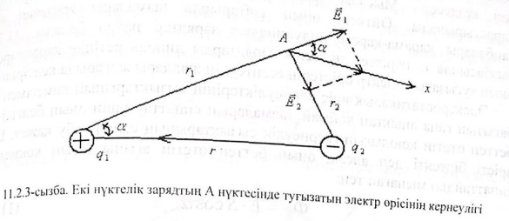
Суперпозиция принципі бойынша А нүктесіндегі кернеулігі мына өрнекпен анықталады:
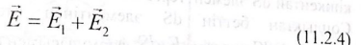
Мұндағы$\vec{ E}$₁, $\vec{E}$₂ А нүктесінде q₁ және q₂ зарядтарының туғызатын электр өрістерінің кернеуліктері.
Немесе Оx осіндегі құраушысын аламыз:
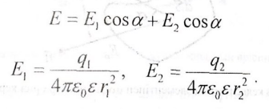
зарядтардың q₁ және q₂ шамалары, олардан А нүктесіне дейінгі r₁, r₂ қашықтықтар, , $\vec{E}$, $\vec{E}$₁ векторларының арасындағы α бұрышы және зарядтар орналасқан орта белгілі болса, A нүктесіндегі электр өрісінің сан мәнін есептей аламыз. Электр өрістерін қосу ережесін бірнеше зарядтар үшін қолдануға болады. Мысалы, кеңістіктің A нүктесінде q₁, q₂,…,q_{n} зарядтарының туғызатын электр өрісінің қорытқы кернеулігі суперпозициялау принципімен анықталады:
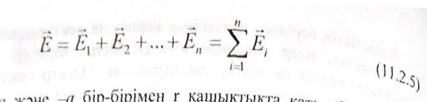
Шамалары +q және -q бір-бірімен r қашықтықта қатаң байланысқан нүктелік зарядтарды қарастырып, екі зарядтың бір-бірінен ығысуын теріс зарядтан оң зарядқа бағытталған, $\vec{r}$ векторы арқылы белгілейік. Мұндағы қосарлы зарядтарды электр диполі деп атайды. Электр диполі практика қосар кездеседі. Мысалы, үлкен емес өткізгіш дене диполь ретінде қарастырылады. Өйткені оның ұштарында шамалары жағынан тең, таңбалары қарама-қарсы индукциялық зарядтар пайда болады. 11.2.3-сызбасында келтірілген нүктелік зарядтарды диполь ретінде қарастырсақ, оның туғызатын электр өрістерін есептеудің жолдары жоғарыда келтірілген.
Электростатикалық өріс кернеуліктерінің сырын көмегімен тек бағытын ғана анықтап қоймай, шамаларын сипаттау үшін оның белгілі бір беттен өтетін қоюлығын (кернеулік сызықтарының саны) табу қажет. Егер өрісті біртекті деп алсақ, оның беттен өтетін ағыны (ағын қоюлықты сипаттайды) мынаған тең:
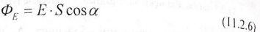
Егер өріс біртекті емес және ол өтетін бет тегіс болмаса, бетті шексіз кішкентай dS элементтерге бөліп, одан өтетін өрісті біртекті деп есептейміз. Сондықтан беттің dS элементінен өтетін электр өрісінің ағыны dФ_{E} = EdS cosα = EdS формуласымен есептеледі. (11.2.4-сызба)
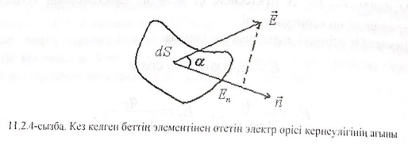
Электр өрісінің кернеулігінің тұйық беттен өтетін толық ағыны төменде келтірілген бет бойынша алынған интегралмен анықталады.
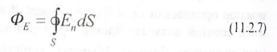
Тұйық беттерде нормальдың оң бағыты ретінде сыртқы нормаль (бетті шектейтін облыстан сыртқа қарай бағытталған) алынады.

- Остроградский-Гаусс теоремасы және оны электр өрісінің кернеулігін есептеу үшін қолдану
Электр зарядтар жүйесінің өрістерінің кернеуліктерін есептеуді жеңілдету үшін (суперпозициялау принципінің орнына) көптеген жағдайларда Остроградский-Гаусс теоремасы қолданылады.
Жалпы математикалық түрде теоремаға М.В. Остроградский анықтама берді. Ал Гаусс теореманы электр өрісінің кернеулігінің ағынын есептеуге қолданды. (11.2.7) формуласына сәйкес радиусы r сфераның центрінде орналасқан q нүктелік зарядтың сфераның бетінен өтетін электр өрісінің векторының ағыны мынаған тең болады:
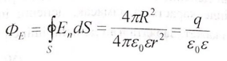
Алынған нәтиже кез-келген пішінді бет үшін орындалады. (11.3.1-сызба)
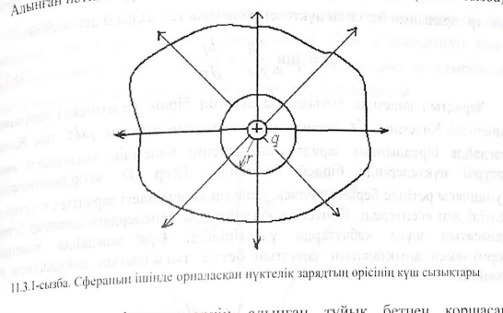
Шындығында, сфераны еркін алынған тұйық бетпен қоршасақ, сфераның бетінен шығатын өріс кернеулігінің әрбір сызығы оны қоршаған бетті қиып өтеді.
Сондықтан ішінде q заряды бар кез келген пішінді тұйық беттен өтетін $\vec{Е}$ векторының ағыны мынаған тең:
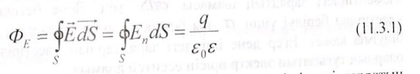
Бұл формуладан тұйық беттен өтетін ағын оның ішіндегі зарядтың орнына тәуелді еместігі шығады. Тұйық беттің ішінде орналасқан q заряды бірнеше зарядтардың алгебралық қосындысынан тұруы мүмкін. Егер тұйық контур q зарядын қоршамаса, одан өтетін электр өрісінің кернеулігінің ағыны нөлге теңеледі.
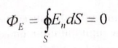
(11.3.1) формуласы Остроградский-Гаусс теоремасын өрнектейді: электростатикалық өрістің кернеулігінің векторының еркін алынған тұйық беттен өтетін ағыны, беттің ішінде орналасқан зарядтардың алгебралық қосындысын ε₀ және ε көбейтіндісіне бөлгенге тең.
Егер зарядталған дененің сызықтық өлшемдері үлкен болса, яғни оны нүктелік заряд ретінде қарастыра алмасақ, дененің ішіндегі зарядтардың үлестірілуін білуіміз қажет. Зарядталған дененің ішінен заряды ∆q тең, ∆τ көлемді бөліп алайық. Көлем шексіз кішірейгенде $\frac{∆q}{∆τ }$ электр зарядының берілген нүктедегі көлемдік тығыздығы деп атайды:
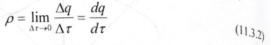
Зарядтың көлемдік тығыздығы өлшенеді. Көлемнің dτ элементіндегі зарядтың шамасы ρdτ тең. Жалпы жағдайда бірқалыпсыз зарядталған дененің көлемдік тығыздығы оның әртүрлі нүктелерінде бірдей болмайды. Егер ρ координаталардың функциясы ретінде берілген болса, дененің көлеміндегі зарядтың үлестірілуі белгілі деп есептеледі. Көптеген жағдайларда денелердегі зарядтар бетпен жанасатын жұқа қабаттарда үлестіріледі. Бұл жағдайда төмендегі формуламен анықталатын зарядтың беттік тығыздығын пайдаланған өте қолайлы:
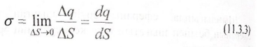
Мұндағы, ∆q беттің ∆S бөлігіндегі зарядтың шамасы. Зарядтың беттік тығыздығы дененің бірлік бетіндегі зарядпен өлшенеді. Беттің dЅ элементіндегі зарядтың шамасы σds тең. Дене бетіндегі зарядтардың үлестірілуі берілуі үшін σ-ны беттік координаталардың функция ретінде білуіміз қажет. Егер дене ішіндегі зарядтардың үлестірілуі белгілі болса, олардың туғызатын электр өрісін есептей аламыз.s

